La depeche du midi 21/03/2013 03:52
Laroque-Timbaut.
Une soirée cabaret jazz prometteuse

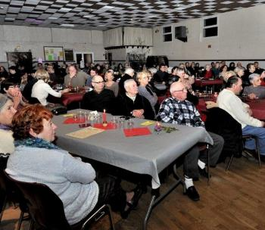

Bonne participation pour ce premier cabaret jazz.

Il n'est pas évident de transformer une salle des fêtes en cabaret, et pourtant l'instant d'une soirée jazz, les organisateurs bénévoles de l'association Patrimoine et Culture en ont su récréer l'ambiance avec des tables harmonieusement disposées et décorées, le tout à la lueur de bougies. Ils furent récompensés car près d'une centaine de personnes ont répondu à leur invitation pour écouter le Quintet Camarillo qui a interprété des standards des années 30, 40 mais aussi ceux d'après-guerre en passant par Boris Vian et Claude Nougaro.
Il est à noter également que ce spectacle fut bonifié par une très bonne sonorisation et un parfait éclairage.
Des spectateurs présents ont demandé aux organisateurs de penser à renouveler cette formule soirée cabaret jazz, avec un autre groupe.
Pour l'instant ils réfléchissent à cette possibilité mais, en attendant,
l'association prépare pour le vendredi 29 mars, à 21h, une soirée occitane «Aristide Salères m'était conté» poète occitan natif de la commune, avec la participation de Marceau Esquieu et Pièr Boissière, à la salle des fêtes (entrée libre).
Cette soirée est placée sous l'égide du conseil général, dans le cadre de la Quinzaine occitane, avec le concours de la municipalité et de l'école occitane de Villeneuve-sur-Lot.

